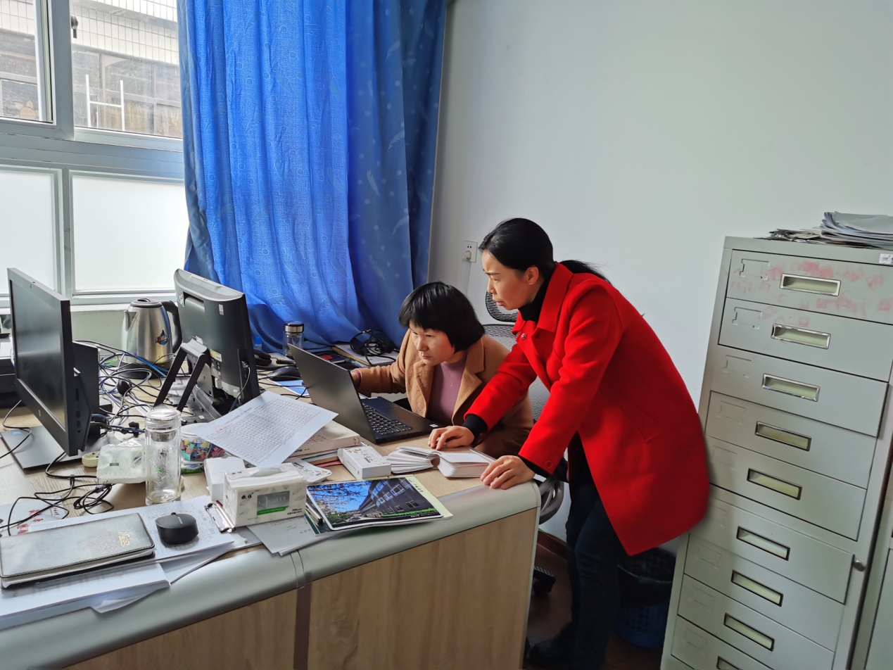

综合实践组
时间：2020年12月21日
地点：办公室
参加人员：薛红梅 章雄
主题：种植园 汇报反馈

